Летопис за школску 2017/2018. годину – друго полугодиште

Фебруар 2018.
12.2.2018. – Први радни дан у другом полугодишту
14.2.2018. – Обележен Дан државности који нам предстоји (15. фебруар)
20.2.2018. – Одржан угледни час из хемије у седмом разреду

Март 2018.
8.3.2018. – У припремној предшколској групи одржана је радионица у оквиру које су деца правила честитке које ће поклонити својим мамама за њихов дан

Срећан Осми март свим мамама, бакама, теткама, сестрама...

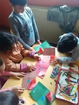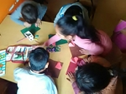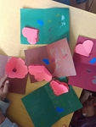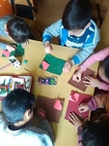

14.3.2018. – Представници ватрогасног друштва наше општине одржали су ученицима четвртог разреда радионицу на тему „Заштита од пожара и техничко-технолошке несреће и непогоде“

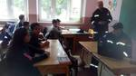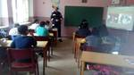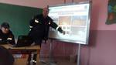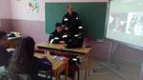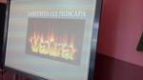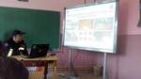

21.3.2018. – Ученици наше школе учествовали су у квизу поводом Дана шума који је организовала Пољопривредно-шумарска школа „Јосиф Панчић“ из Сурдулице и освојили друго место

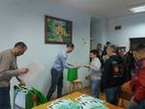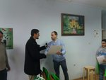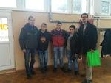

21.3.2018. – Обележен Светски дан поезије
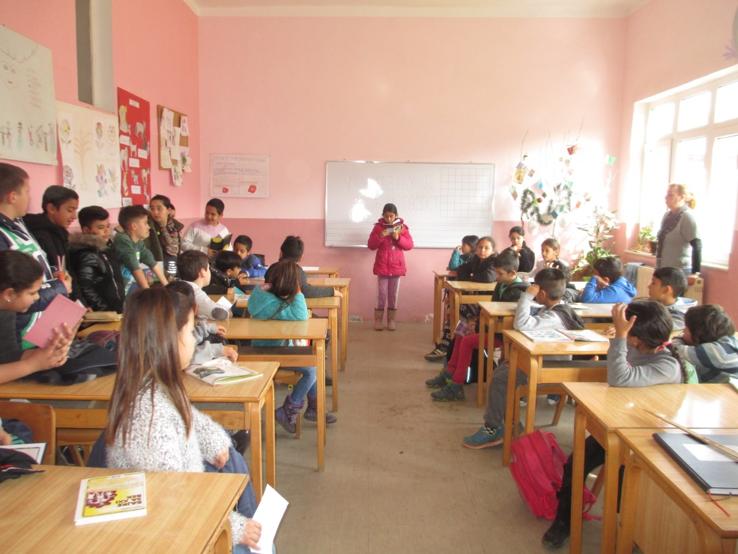

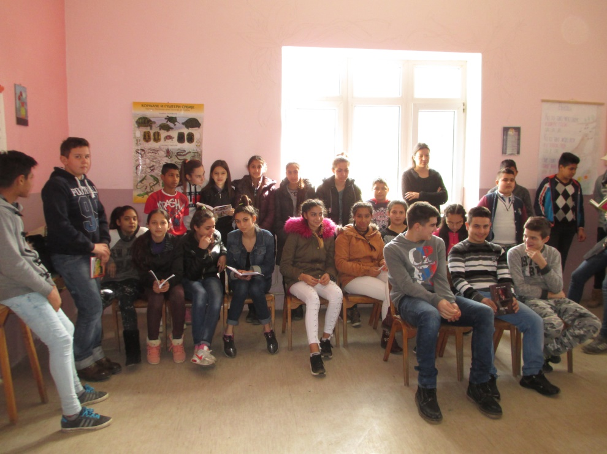
22.3.2018. – Положено је цвеће на спомен плочи на згради Основне школе „Бора Станковић“ у Јелашници стрељаним мештанима за време Другог светског рата од стране бугарског окупатора

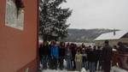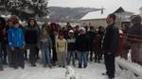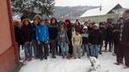
30.3.2018. – Наша школа је обележила 129 година свог постојања. За ову свечану прилику чланови драмско-рецитаторске секције припремили су комедију Бранислава Нушића „Сумњиво лице“

Публика се подсетила комедије коју су наши млади глумци мајсторски извели

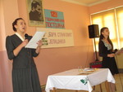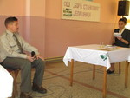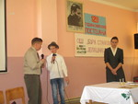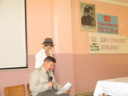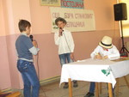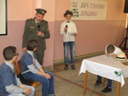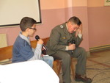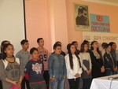

30.3.2018. – Поводом предстојећег великог хришћанског празника Ускрса наши ученици су имали радионице и своје радове су нам представили

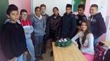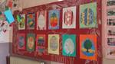

30.3.2018. – Почиње пролећни распуст

Април 2018.
10.4.2018. – Први наставни дан након пролећног распуста
12.4.2018. – Одржан угледни час из Технике и технологије у петом разреду
13. и 14.4.2018. – Одржан пробни завршни испит за ученике осмог разреда
16.4.2018. – Одржан угледни час из Руског језика у петом разреду
20.4.2018. – Одржана седница Наставничког већа поводом трећег класификационог периода
27.4.2018. – Одржан угледни час из Енглеског језика у шестом разреду
У априлу се одржава и такмичење Шта знаш о саобраћају на којем наши ученици традиционално показују своје добро знање и постижу резултате

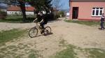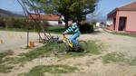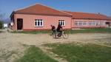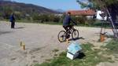

Мај 2018.
1. и 2.5.2018. – Државни празник рада који се обележава нерадно
9.5.2018. – Обележен Дан победе над фашизмом у Другом светском рату
11.5.2018. – Одржана седница Наставничког већа
12.5.2018. – У дворишту школе одржан је КРОС

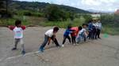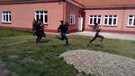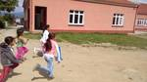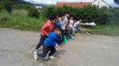
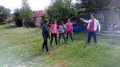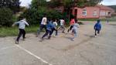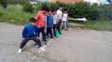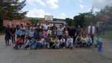

17.5.2018. – Одржан угледни час из ОФА у петом разреду
31.5.2018. – Крај школске године за ученике осмог разреда

Јун 2018.
2.6.2018. – Изведена екскурзија у Соко Бањи
14.6.2018. – Крај другог полугодишта
15.6.2018. – Одржана седница Наставничког већа
18, 19. и 20.6.2018. – Одржан завршни испит за ученике осмог разреда
28.6.2018. – На Видовдан су ученицима подељене књижице и сведочанства, а најбољим и најуспешнијим и награде

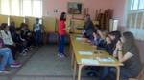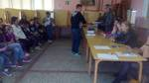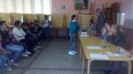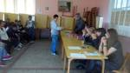
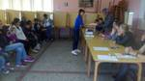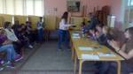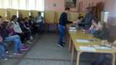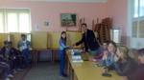

Званично је и почео распуст...

